МИНИСТЕРСТВОНАУКИИВЫСШЕГООБРАЗОВАНИЯ РОССИИ
ФЕДЕРАЛЬНОЕГОСУДАРСТВЕННОЕБЮДЖЕТНОЕОБРАЗОВАТЕЛЬНОЕУЧРЕЖДЕНИЕВЫСШЕГООБРАЗОВАНИЯ

«ВОРОНЕЖСКИЙ ГОСУДАРСТВЕННЫЙ УНИВЕРСИТЕТ»(ФГБОУВО«ВГУ»)

УТВЕРЖДАЮ
Заведующийкафедройпедагогикиипедагогическойпсихологии


КунаковскаяЛ.А.
25.05.2022

РАБОЧАЯПРОГРАММАУЧЕБНОЙДИСЦИПЛИНЫ
Б1.О.12 Методы обработки и анализа результатов психолого-педагогического исследования

Шифринаименованиенаправленияподготовки:
44.04.02Психолого-педагогическоеобразование

Магистерскаяпрограмма:
Психологияобразования

Квалификация(степень)выпускника:
Магистр

Формаобразования:
очная

Кафедра,отвечающаязареализациюдисциплины:
Педагогикиипедагогическойпсихологии

Составителипрограммы:
КомаровскаяЕленаПетровна,д.и.н.,к.п.н.,профессор,КунаковскаяЛюдмилаАлександровна, к.п.н.,доцент

- Рекомендована:научно-методическимсоветомфакультетафилософиии психологии,протоколот25.05.22,№1400-05

- Учебныйгод:2022/2023_ Семестр(-ы):2

Целиизадачиучебнойдисциплины:
Цель изучения учебной дисциплины – методолого-теоретическая подготов-камагистрантоввобластинаучногопсихолого-педагогическогоисследования.
Основнымизадачамиучебнойдисциплиныявляются:
формирование у магистрантов системы знаний об основных методах обра-ботки и анализа результатов психолого-педагогического исследования в деятель-ности педагога-психолога, основных положениях общей теории измерений и тео-риистатистическоговывода,основныхпринципахипонятияхматематическойстатистики;
раскрытие специфики и овладение основными методами обработки и ана-лиза результатов психолого-педагогического исследования в условиях образова-тельногоучреждения;
формирование и укрепление у будущих магистров устойчивого интереса кметодологии и методам педагогического исследования, а также к целенаправлен-номуприменениюсоответствующихзнаний впрактическойдеятельности;
приобретение общей психолого-педагогической компетентности магистран-та как исследователя; развитие у магистрантов творческого мышления, потребно-стивгуманистическом,креативномподходекосуществлениюпсихолого-педагогическогообследования,изучениюииспользованиюпередовогоопытасубъектов образовательного процесса, к инновационной исследовательской дея-тельностивсистемеобразования.

МестоучебнойдисциплинывструктуреООП:
Учебнаядисциплина«Методыобработкиианализарезультатовпсихолого-педагогического исследования» относится к дисциплинам ФГОС ВО по направле-нию подготовки 44.04.02 Психолого-педагогическое образование (магистратура) ивходит в обязательные дисциплины, сопряжена с дисциплиной «Методы научногоисследованиявпрофессиональнойдеятельностипсихолого-педагогическогонаправления».

Планируемые результаты обучения по дисциплине/модулю (зна-ния, умения, навыки), соотнесенные с планируемыми результатами освое-нияобразовательнойпрограммы(компетенциямивыпускников):

Код | Названиекомпетенции | Код(ы) | Индикатор(ы) | Планируемые результатыобучения
ОПК | Способен проек-тироватьпедаго-гическую дея-тельность наоснове специ-альных научныхзнаний и резуль-татовисследо-ваний | ОПК-8 | ОПК-8.4. Проводитнаучные исследования вобразовании и социаль-нойсференаосновевыбора релевантнойметодологии, принци-пов, методов исследо-вания и обработки дан-ных | ЗНАТЬ:теоретическиеосновыитехнологииорганизациинаучно-исследовательскойдеятельностивобразованииисоциальнойсфере;принципыпланирования и проведенияисследования, методы обра-боткиианализарезультатовпсихолого-педагогического ис-следования  УМЕТЬ:использоватьразлич-ные теории планирования при-кладных научных исследованийв области образования и соци-альнойсфере,анализироватьвозможноетрудностивеереа-  лизации; осуществляет само-

стоятельныйвыборметодик,релевантныхисследователь-ским задачам, выбирает мето-дыобработкиианализаре-зультатов психолого-педагогическогоисследования
;
ВЛАДЕТЬ: навыками составле-нияперспективногоплананаучно-исследовательскойра-ботысцелью егонаибольшейэффективности,анализаегопоэтапнойреализацииисвое-временнойкорректировки;ор-ганизацииипроведениянауч-ного исследования. в образова-нииисоциальнойсфере;ана-лизом, обработкой и интерпре-тациейданных,составлениемрекомендаций на основе полу-ченныхрезультатовнаучныхисследованийвобразованиии
социальнойсфере

12Объемдисциплинывзачетныхединицах/часах(всоответствиисучебнымпланом)—.4ЗЕТ/144часа

Формапромежуточнойаттестации(зачет/экзамен)–экзамен.

Трудоемкостьповидамучебнойработы:

Видучебнойработы |  | Трудоемкость
 |  | Всего | Посеместрам
 |  | Всего | 2семестр
Контактнаяработа |  | 54 | 54
втомчисле: | лекции | 18 | 18
втомчисле: | практические | 36 | 36
втомчисле: | лабораторные | 0 | 0
втомчисле: | курсоваяработа | 0 | 0
втомчисле: | др.виды(приналичии) | 0 | 0
Самостоятельнаяработа |  | 54 | 54
экзамен |  | 36 | 36
Итого: |  | 144 | 144

  - Содержаниедисциплины:

№п/п | Наименованиеразделадис-циплины(темы) | Содержаниеразделадисциплины | Реализацияразделадисциплиныс помощьюонлайн-  курса,ЭУМК
Лекции
1.1 | Основы измерения и количе-ственногоописанияданныхв | 1.Понятиеобизмерительныхшкалах.Шка-лынаименований,их свойства. Шкалыпо- | Moodle:URL:http://www.ed

 | психолого-педагогическихисследованиях | рядка,ихсвойства.Основные  свойства интервальных шкал. Шкалы отно-шений, их свойства. Измерительные шкалыдлякачественныхиколичественныхпризна-ков.  - Генеральная совокупность и выборка.Представлениерезультатовизмеренияввидетаблицыисходных  данных.  - Таблицы распределения частот и вариаци-онныеряды. | u.vsu.ru/
1.2 | Элементытеорииизмерений | - Шкалыизмерений.  - Допустимыепреобразования.  - Применениешкализмеренийвпсихолого-педагогическихисследованиях.  - Агрегированныеоценки  - Комплексныеоценки | Moodle:URL:http://www.edu.vsu.ru/
1.3 | Методыстатистическоговы-вода:проверкагипотез | - Понятиестатистическойгипотезы.  - Нулевая и альтернативные гипотезы. Не-направленныеинаправленныегипотезы.  - Статистическиекритерииичислостепенейсвободы. Уровень статистической значимо-сти.Мощность критериев.  - Параметрические и непараметрическиекритерии. Возможности и ограниченияпараметрическихинепараметрическихкри-териев.  - Классификацияметодовстатистическоговывода.  - Принятиерешенияовыбореметодама-  тематическойобработки. | Moodle:URL:http://www.edu.vsu.ru/
1.4 | Статистические критерииматематической обработки данныхпсихолого-педагогического исследова-ния. | 1Функциииособенностикачественногоана-лизаданных.  - Первичныйивторичный(сравнительный)анализи синтез.  - Анализпродуктовдеятельности.  - Контент-анализ.  - Алгоритмвыборастатистическогокрите-рия. | Moodle:URL:http://www.edu.vsu.ru/
1.5 | Методыобработкиианализарезультатов психолого-педагогического исследова-ния | - Основныепонятиякачественногоиколиче-ственногоанализаданныхпсихолого-педагогическогоисследования.  - Качественныйанализданных.  - Применение статистических методов об-работкиданныхвпсихолого-педагогическомисследовании.  - Шкалированиевпсихологии.Классифика-цияизмерительныхшкал.  - Классификациястатистическихзадачиметодовихрешения.  - Числовыехарактеристикираспределения. | Moodle:URL:http://www.edu.vsu.ru/
1.6 | Оформлениерезультатовис-следования | - Результатыэмпирическогоисследованияиихпредставление.  - Принятиерешенияогипотезе(подтвержде-ние,опровержение).  - Требованиякнаучномутексту.  - Структура,содержаниеиоформлениенаучнойстатьи. | Moodle:URL:http://www.edu.vsu.ru/
 | 2.Семинарскиеипрактическиезанятия
2.1 | Основы измерения и количе-ственногоописанияданныхв  психолого-педагогических | 1.Понятие об измерительных шкалах.Шкалынаименований,ихсвойства.  Шкалыпорядка,ихсвойства.Основ- | Moodle:URL:http://www.ed  u.vsu.ru/

 | исследованиях | ные  свойства интервальных шкал. Шкалы отно-шений, их свойства. Измерительные шкалыдлякачественныхиколичественныхпризна-ков.  - Генеральная совокупность и выборка.Представлениерезультатовизмеренияввидетаблицыисходных  данных.  - Таблицы распределения частот и вариаци-онныеряды.
2.2 | Элементытеорииизмерений | - Шкалыизмерений.  - Допустимыепреобразования.  - Применениешкализмеренийвпсихолого-педагогическихисследованиях.  - Агрегированныеоценки  - Комплексныеоценки | Moodle:URL:http://www.edu.vsu.ru/
2.3 | Методыстатистическоговы-вода:проверкагипотез | - Понятиестатистическойгипотезы.  - Нулевая и альтернативные гипотезы. Не-направленныеинаправленныегипотезы.  - Статистическиекритерииичислостепенейсвободы. Уровень статистической значимо-сти.Мощность критериев.  - Параметрические и непараметрическиекритерии. Возможности и ограниченияпараметрическихинепараметрическихкри-териев.  - Классификацияметодовстатистическоговывода.  - Принятиерешенияовыбореметодама-  тематическойобработки. | Moodle:URL:http://www.edu.vsu.ru/
2.4 | Статистическиекритерииматематическойобработкиданных психолого-педагогическогоисследова-ния. | - Анализпродуктовдеятельности.Контент-анализ.  - Расчетэмпирическихикритическихзначе-ний асимметриииэксцесса.  3.U-критерий Манна-Уитни. Н-критерийКрускала-Уоллиса.  4.G-критерийзнаков.L-критерийтенденцийПейджа.  - КритерийλКолмогорова-Смирнова.Крите-рийХи-квадратПирсона.  - Критерий φ* – угловое преобразование Фи-шера.  - Коэффициент ранговой корреляции Спир-мена.КоэффициенткорреляцииПирсона.Ко-эффициенткорреляцииКендалла.  - СравнениедисперсийспомощьюF-критерияФишера.9.Сравнениесреднихзна-ченийс помощью t-критерияСтьюдента.  - Кластерный анализ. Дискриминативныйанализ. Факторный анализ. Регрессионныйанализ.  - Возможности и ограничения компьютер-ныхметодовобработкиданных.Статистиче-скиепакеты«Statistica»,«Stadia»,SPSS:об-  щаяхарактеристика;работасними.Формыпредставлениярезультатовисследования | Moodle:URL:http://www.edu.vsu.ru/
2.5 | Методыобработкиианализарезультатов психолого-педагогического исследова-ния | - Качественныйанализданных  - Проверка«нормальности»распределенияпризнака.  - Выявлениеразличийвуровнеисследуемо-гопризнака.  - Оценкадостоверностисдвигавзначениях | Moodle:URL:http://www.edu.vsu.ru/

исследуемогопризнака.
- Выявлениеразличийвраспределениипризнака.
- Многофункциональныестатистическиекритерии.
- Корреляционныйанализ.8.Параметрическиеметодысравнениядвухвыборок.
9.Многомерныйанализданных.10.Возможностикомпьютернойобработкипсихологическихипедагогическихданных.
2.6 | Оформлениерезультатовис-следования | - Результатыэмпирическогоисследованияиихпредставление.  - Принятиерешенияогипотезе(подтвержде-ние,опровержение).  - Требованиякнаучномутексту.  - Структура,содержаниеиоформлениенаучнойстатьи. | Moodle:URL:http://www.edu.vsu.ru/

13.2Темы(разделы)дисциплиныивидызанятий:
№п/п | Наименованиетемы(раздела)дисци-плины | Видызанятий(часов)
№п/п | Наименованиетемы(раздела)дисци-плины | Лекции | Семинары  /пр.заня-тия | Самостоятель-ная работа | Всего
1.1 | Основы измерения и количествен-ногоописанияданныхвпсихолого-  педагогическихисследованиях | 2 | 4 | 8 | 14
1.2 | Элементытеорииизмерений | 2 | 6 | 10 | 18
1.3 | Методыстатистическоговывода:  проверкагипотез | 4 | 8 | 10 | 22
1.4 | Статистические критерии математи-ческойобработкиданных психоло-  го-педагогическогоисследования. | 4 | 8 | 10 | 22
1.5 | Методы обработки и анализа ре-зультатовпсихолого-  педагогическогоисследования | 4 | 6 | 8 | 18
1.6 | Оформлениерезультатовисследова-ния | 2 | 4 | 8 | 14
 | Контроль |  |  | 36 | 36
 | Итого: | 18 | 36 | 90 | 144

- Методическиеуказаниядляобучающихсяпоосвоениюдисципли-

ны

Освоение дисциплины предполагает не только контактную работу (лекции,семинарскиеипрактическиезанятия),ноиактивнуюработуна занятиях.Вопросысеминарских и практических занятий обсуждаются на занятиях в виде устногоопроса– индивидуальногоифронтального.Приподготовкексеминарскимипрактическим занятиям, обучающимся важно помнить, что их задача, отвечая наосновныевопросыпланазанятияидополнительныевопросыпреподавателя,показать свои знания и кругозор, умение логически построить ответ, владениемонологической речью и иные коммуникативные навыки, умение отстаивать своюпрофессиональную позицию. В ходе устного опроса выявляются детали, которыепо каким-то причинам оказались недостаточно осмысленными студентами в ходеучебныхзанятий.Темсамымопросвыполняетважнейшиеобучающую,

развивающуюикорректирующуюфункции,позволяетмагистрантамучестьнедоработки иизбежатьихприподготовкекэкзамену.
Насамостоятельнуюработумагистрантовотводитсяосновнаячастьвремени(54часа),поэтомуейуделяетсяособоевнимание.Самостоятельнаяработамагистрантовпоучебнойдисциплине«Методыобработкиианализарезультатовпсихолого-педагогическогоисследования»предполагаетизучение,конспектирование рекомендуемой преподавателем литературы и представлениематериала на занятиях, а также самостоятельное освоение понятийного аппаратаивыполнениерядапрактическихитворческихзаданий,выдаваемыхмагистрантам преподавателем на занятиях. Конспектирование рекомендуемыхпреподавателем литературных источников предназначено для более глубокого иосмысленногоусвоенияобучающимисятеоретическогоматериала.Однаизглавных задач обучающегося – научиться отбирать из психолого-педагогическоготекстаглавныемыслииположения.Конспектнедолженсводитьсяниксплошномупереписываниюрекомендованногоисточника,никеготезисномуизложению,напоминающемуплан.Конспектированиюподлежатстатьиизнаучных журналов и сборников статей, главы (параграфы) учебников, учебныхпособий, монографий. При подготовке конспекта обязательно указывается авторкниги(статьи),местоигодиздания,страницы,накоторыхрасположенконспектируемыйтекствисточнике.Поощряютсясопровождающиеконспекткомментариимагистранта,представлениеосновныхидейвформесхемилитаблиц.
Всвязистем,чтоменееполовинычасов,отведенныхнадисциплину,
проводятсявформеконтактнойработы,отмагистрантовтребуетсявысокаяорганизованностьиответственность.
В ходе изучения дисциплины магистранты должны сформировать четкиепредставления о методолого-теоретическом и прикладном характере приобретен-ных знаний и умений, знать основы методологии исследования, характеристикуосновных методологических подходов, логику научного исследования, его этапов,ориентироваться в многообразии теоретических и эмпирических методов иссле-дования,уметьанализироватьиинтерпретироватьегорезультаты.
Все выполняемые магистрантами самостоятельно задания (конспекты ли-тературныхисточников,выполнениеконтрольнойработыипрактическихзаданий)подлежат последующей проверке преподавателем. Результаты текущих аттеста-цийучитываютсяпреподавателемприпроведениипромежуточнойаттестации(экзамен).

Перечень основной и дополнительной литературы, ресурсов интернет,необходимыхдляосвоениядисциплины

а)основнаялитература:
№  п/п | Источник
1 | Методыпсихолого-педагогическойоценки / Е.В.Леонова.—Москва: МИФИ,2012. 424с.  —.—ISBN978-5-7262-1720-8.  http://biblioclub.ru/index.php?page=book&id=231689
2 | Математические методы в психологии. Электронная презентация / Р.В. Козьяков. —Москва : Директ-Медиа, 2014 . 51 с. —http://biblioclub.ru/index.php?page=book&id=229222
3 | ПетрыкинаИ.Н.Статистическиеметодывуправленческихисследованиях:учебноепо-собие / И. Н. Петрыкина ; Воронеж. гос. ун-т. – Воронеж : Издательский дом ВГУ, 2019. –158с.
4 | Психологическиеосновыпедагогическойпрактики:(Направления-44.09.01;44.09.05;

44.04.01-педагогическоеобразование;уровеньбакалавриатаимагистратуры):учебноепособие/А. С.Чернышев[идр.];Кур.гос.ун-т.–Курск:Курскийгосударственный уни-
верситет,2016.–113с.

б) дополнительнаялитература:

№п/п | Источник
5 | Компьютернаяобработкаданныхдля психологов /С.И.Калинин.— СПб. :Речь, 2002.133с.
6 | Наблюдениеиэкспериментвпсихологии:Учеб.пособие/В.В.Никандров;Ин-тбиологииипсихологиичеловека. —СПб.:Речь,2002.103с.
7 | Психолого-педагогическаядиагностика:учебноепособие/[подред.И.Ю.Левченко,С.Д.Забрамной].–М.:Академия,2003.–318с.
8 | Теориястатистическоговывода:Учебноепособиеподисциплине"Математическиемето-  ды в психологии" / Воронеж.гос. ун-т. Каф. общей и социал. психологии; Сост. М.А. Хар-ченко.—Воронеж:2004.83с.http://www.lib.vsu.ru/elib/texts/method/vsu/may04030.pdf
9 | Методыматематическойобработкиданныхпсихолого-педагогическогоисследования:  учебное пособие для вузов / Н.Ю. Зыкова, О.С. Лапкова, Ю.Г. Хлоповских. — Воронеж :ИПЦВГУ,2008.81с.http://www.lib.vsu.ru/elib/texts/method/vsu/m08-37.pdf
в)информационныеэлектронно-образовательныересурсы(официальныересур-сыинтернет):

10 | Электронно-библиотечнаясистема«Лань»https://e.lanbook.com/
11 | Электронно-библиотечная система «Университетская библиотека online»http://biblioclub.ru/
12 | Национальныйцифровойресурс«РУКОНТ»http://rucont.ru
13 | Электронно-библиотечнаясистема"Консультантстудента"http://www.studmedlib.ru
14 | ЭлектроннаябиблиотекаЗональнойнаучнойбиблиотекиВоронежскогогосуниверситетаhttps://lib.vsu.ru/
15 | Электронный курс по дисциплине «Современные теории и технологии развития лично-сти».–URL:https://edu.vsu.ru/course/view.php?id=7671Образовательныйпортал«Элек-тронныйуниверситетВГУ»(LMSMoodle,https://edu.vsu.ru/)

Переченьучебно-методическогообеспечениядлясамостоятель-нойработы

№п/п | Источник
1 | БазаркинаИ.Н.Психодиагностика:практикумпопсиходиагностике:учеб.-метод.  комплекс/И.Н.Базаркина,Л.В.Сенкевич,Д.А.Донцов/подобщ.ред.Д.А.Донцова.–Москва:Человек,2014.–224с.–URL:http://biblioclub.ru/index.php?page=book&id=298268
2 | Методыпсихолого-педагогическойоценки / Е.В.Леонова.—Москва: МИФИ,2012. 424с.  —ISBN978-5-7262-1720-8.  http://biblioclub.ru/index.php?page=book&id=231689
3 | Психодиагностика:[учебникдлявузов]/Л.Ф.Бурлачук.—2-еизд.,перераб.идоп.—Санкт-Петербург[идр.]:Питер,2012.378с.
4 | Психодиагностика. Учебно-методический комплекс / И.А. Корецкая. — Москва : Евразий-скийоткрытыйинститут,2011.71с.—ISBN978-5-374-00552-3.http://biblioclub.ru/index.php?page=book&id=90534
5 | Психодиагностика.Конспектлекций/М.А.Сотников.—Москва:А-Приор, 2010.94с.—ISBN 978-5-384-00294-9.  http://biblioclub.ru/index.php?page=book&id=56367
 | Основныеметодысбораданныхвпсихологии—Москва:АспектПресс,2012.160с.http://biblioclub.ru/index.php?page=book&id=104540

- Образовательные технологии, используемые при реализации учебнойдисциплины, включая дистанционные образовательные технологии (ДОТ),электронное обучение (ЭО),смешанноеобучение
Приреализациидисциплиныиспользуются следующиеобразовательныетехнологи:логическоепостроениедисциплины,установлениемежпредметныхсвязей, обозначение теоретического и практического компонентов в учебном ма-териале, актуализация личного и учебно-профессионального опыт обучающихся.Применяются различные типы лекций (вводная, обзорная, информационная, про-блемная) и семинарских и практических занятий (проблемные, дискуссионные идр.). На семинарских и практических занятиях используются следующие интерак-тивные формы: ролевые, деловые, имитационные игры, групповое обсуждение,дискуссия, метод case-study, (анализ и решение профессиональных ситуационныхзадач),элементы рефлексивногопрактикума.
Применяютсяэлектронноеобучениеидистанционныеобразовательныетехнологии в части освоения материала лекционных, семинарских и практическихзанятий, текущей аттестации, самостоятельной работы по отдельным разделамдисциплины,прохождениятекущейипромежуточнойаттестаций.Вчастности,студенты используют электронные ресурсы портала «Электронный университетВГУ» – Moodle:URL:http://www.edu.vsu.ru/, а именно электронный курс «Методыобработкиианализарезультатовпсихолого-педагогическогоисследования»(URL:https://edu.vsu.ru/enrol/index.php?id=15235).
Для реализации учебной дисциплины используются следующие информа-ционныетехнологии,включаяпрограммноеобеспечениеиинформационно-справочныесистемы:
Аппаратно-программныйпсиходиагностическийкомплекс«Мультипсихо-метр».Контракт№3010-07/44-20от 29.06.2020сООО«РУССКИЙИНТЕГРАТОР»
(Воронеж);бессрочный.
Программныйкомплекс«PsychometricExpert–9Practic+версии»(на15пользователей). Контракт № 3010-07/41-20 от 23.06.2020 с ООО «РУССКИЙ ИН-ТЕГРАТОР»(Воронеж),неисключительные(пользовательские)лицензионныеправа,бессрочнаялицензия.
Прикладной пакет программ статистического анализа данных (начальногоуровня) Statistica Basic Academic 13.0 for Windows Ru (локальная версия на 15пользователей). Контракт № 3010-07/41-20 от 23.06.2020 с ООО «РУССКИЙ ИН-ТЕГРАТОР»(Воронеж), бессрочная лицензиядлялокальной установки.
Прикладнойпакетпрограммстатистическогоанализаданных(углубленногоуровня) Statistica Ultimate Academic 13.0 for Windows Ru (локальная версия на 11пользователей). Контракт № 3010-07/41-20 от 23.06.2020 с ООО «РУССКИЙ ИН-ТЕГРАТОР»(Воронеж), бессрочная лицензиядлялокальной установки.
ПОИнтерактивноеучебноепособие«Нагляднаяматематика».Контракт
№ 3010-07/22-16 от 23.03.2016 с ООО «Информационные технологии» (ООО «Ин-тех»,Воронеж);бессрочный.
Неисключительная лицензия на ПО Microsoft Office ProPlus 2019 RUS OLPNL Acdmc. Договор №3010-16/24-19 от 01.04.2019 с ООО «БалансСофт Проекты»(Ульяновск);бессрочный.
WinPro 8 RUS Upgrd OLP NL Acdm. Договор №3010-07/37-14 от 18.03.2014 сООО«Перемена»(Воронеж); бессрочная лицензия.
Программы для ЭВМ МойОфис Частное Облако. Лицензия Корпоративнаяна пользователя для образовательных организаций. Договор №3010-15/972-18 от08.11.2018сАО«СофтЛайн Трейд»(Москва); лицензиябессрочная.

Справочная правовая система «Консультант Плюс» для образования, вер-сия сетевая. Договор о сотрудничестве №14-2000/RD от 10.04.2000 с АО ИК «Ин-формсвязь-Черноземье»(Воронеж);бессрочный.
Справочная правовая система «Гарант– Образование», версия сетевая.Договор о сотрудничестве №4309/03/20 от 02.03.2020 с ООО «Гарант-Сервис»(Воронеж);бессрочный.

Материально-техническоеобеспечениедисциплины:
Мультимедийная аудитория для проведения занятий лекционного и семи-нарского типов, текущего контроля и промежуточной аттестации, помещение дляхраненияипрофилактическогообслуживанияучебногооборудования(г.Воронеж,проспект Революции, д. 24, ауд. 311): специализированная мебель, мультимедиа-проектор NECNP60,ноутбукLenovo640,экран дляпроектора.
Лаборатория практической психологии для проведения занятий семинар-ского типа, помещение для хранения и профилактического обслуживания учебно-го оборудования (г. Воронеж, проспект Революции, д. 24, ауд. 307(4)): специали-зированная мебель, профессиональный компьютерный полиграф (ПКП) «Диана-04»вбазовойкомплектациискресломдляполиграфическогообследованияСКО-02; оборудование для проведения психодиагностического исследования– про-граммныйкомплекс«PsychometricExpert–9Practic+версии»;аппаратно-программныйпсиходиагностическийкомплекс«Мультипсихометр»;компьютерныепсиходиагностические методики (Методика экспресс-диагностики Мороз, Методи-ка экспресс-диагностики Сигнал, Психосемантическая диагностика скрытой моти-вации (ПДСМ), Ко-терапевтическая система Келли-98, Комплексная социально-психологическая диагностика группы и др.), устройство психофизиологическоготестирования «Психофизиолог» УПФТ-1/30-«Психофизиолог», комплект для ком-плексной аудиовизуальной стимуляции «Профессиональный», аппарат психоэмо-циональной коррекции АПЭК-6, цветодинамический проектор «Плазма-250», ап-парат аудиовизуальной стимуляции типа «Voyager», прибор биологической обрат-ной связи «Релана»; 1 компьютер Intel Celeron CPU; ноутбук Dell Inspiration, ноут-бук ASUS X51RL, ноутбук HP Probook 450 G6; принтер HP Laser Jet 1300; сканерHewlettPackard,экрандляпроектора.
Компьютерныйкласс(кабинетинформационныхтехнологий№2)дляпро-
веденияиндивидуальныхигрупповыхконсультаций,аудиториядлясамостоя-тельной работы, помещение для хранения и профилактического обслуживанияучебного оборудования (г. Воронеж, проспект Революции, д. 24, ауд. 303): специ-ализированнаямебель,15персональных компьютеровCOREI5-8400/B365MPRO4/DDR48GB/SSD480GB/DVI/HDMI/VGA/450Вт/Win10pro/GW2480,ин-
терактивнаяпанельLumien,75",МФУлазерноеHPLaserJetProM28w(W2G55A).

Оценочныесредствадляпроведениятекущейипромежуточнойаттеста-ции
Порядокоценкиосвоенияобучающимисяучебногоматериалаопределяет-сясодержаниемследующих разделовдисциплины:

№п/п | Наименование разде-ладисциплины(моду-ля) | Компе-тенция(и) | Индикатор(ы)достижениякомпетенции | Оценоч-  ныесред-ства
1. | Основы измерения иколичественногоописания данных впсихолого- | ОПК-8 | ОПК-8.4. Организует и проводит науч-ные исследования в образовании и со-циальной сфере на основе выбора ре-левантной методологии, принципов,  методов исследования и обработки | Контроль-наяработа

 | педагогическихис-  следованиях |  | данных
2. | Элементы теорииизмерений | ОПК-8 | ОПК-8.4. Организует и проводит науч-ные исследования в образовании и со-циальной сфере на основе выбора ре-левантнойметодологии,принципов,методовисследованияиобработкиданных | Контроль-наяработа
3. | Методы статистиче-ского вывода: про-веркагипотез | ОПК-8 | ОПК-8.4. Организует и проводит науч-ные исследования в образовании и со-циальной сфере на основе выбора ре-левантнойметодологии,принципов,методовисследованияиобработкиданных | Комплектпрактиче-скихзада-ний
4. | Статистические кри-терии математиче-ской обработки дан-ных психолого-педагогическогоис-  следования. | ОПК-8 | ОПК-8.4. Организует и проводит науч-ные исследования в образовании и со-циальной сфере на основе выбора ре-левантнойметодологии,принципов,методовисследованияиобработкиданных | Комплектпрактиче-скихзада-ний
5. | Методы обработки ианализа результатовпсихолого-педагогического ис-следования | ОПК-8 | ОПК-8.4. Организует и проводит науч-ные исследования в образовании и со-циальной сфере на основе выбора ре-левантнойметодологии,принципов,методовисследованияиобработкиданных | Комплектпрактиче-скихзада-ний
6. | Оформление резуль-татов исследования | ОПК-8 | ОПК-8.4. Организует и проводит науч-ные исследования в образовании и со-циальной сфере на основе выбора ре-левантнойметодологии,принципов,методовисследованияиобработкиданных | Комплектпрактиче-скихзада-ний
7. | Промежуточнаяаттестацияформаконтроля–экзамен |  | Перечень теоретических вопросовКомплектпрактическихкейс-заданий

Типовые оценочные средства и методические материалы, определяющиепроцедурыоценивания

  - Текущийконтрольуспеваемости
Контрольуспеваемостиподисциплинеосуществляетсяспомощьюследующихоценочныхсредств:контрольнойработы,комплектапрактическихзаданий.

Комплектзаданийдляконтрольнойработы№1

Темы:«Основыизмеренияиколичественногоописанияданныхвпсихолого-педагогическихисследованиях»,«Элементытеорииизмерений»

Вариант1
- Раскройтесущностьтакихвидовсреднихвеличин,каксредняяарифметическая,медианаи мода.
- Чтоследуетпониматьподдисперсиейисреднимквадратичнымотклонением?Какпроизводитсярасчетэтихвеличин?

Вариант2
- Обоснуйтесущностьпонятия«корреляция».Какиекоэффициентыкорреляциинаиболеечастоиспользуютсявпсихолого-педагогическом исследовании?
- Вчемзаключаетсястатистическаяпроверканаучнойгипотезы?Чтопонимаетсяпод «нулевойгипотезой»и «альтернативнойгипотезой»?

Вариант3
- Перечислитемногомерныеметодыанализаисследовательскихданных.Краткоохарактеризуйтекаждыйизних.
- Длякакихцелейвпсихолого-педагогическомисследованиииспользуютсяме-тодышаблонированияишкалирования?

Комплектпрактическихзаданий№1

Тема: «Методы статистического вывода: проверка гипотез», «Статистические кри-терии математической обработки данных психолого-педагогического исследова-ния», «Методы обработки и анализа результатов психолого-педагогического ис-следования»,«Оформлениерезультатовисследования».

Вариант1.Разработайтепрограммуипроведитеисследованиеособенностейразвития мотивационной сферы личности. Проанализируйте полученные резуль-таты и оформите в психологическом заключении. Сформулируйте рекомендациипоразвитию исаморазвитиюмотивационнойсферыличности.

Вариант2.Разработайтепрограммуипроведитеисследованиеособенностейпредставлений студентов Вашей группы об идеальном образе жизни с использо-ваниемассоциативногоэксперимента.Проанализируйтеполученныерезультатыи оформите в психологическом заключении. Сформулируйте рекомендации поразвитиюисаморазвитиювременнóйперспективы личности.

Вариант 3. Разработайте программу и проведите исследование особенностей са-мосознания и самооценки личности. Проанализируйте полученные результаты иоформите в психологическом заключении. Сформулируйте рекомендации по раз-витиюисаморазвитию самосознания исамооценки личности.

Описаниетехнологиипроведения.

Текущие аттестации проводятся в соответствии с Положением о текущейаттестации обучающихся по программам высшего образования Воронежского гос-ударственного университета – в форме контрольной работы, выполнения практи-ческогозадания.Критерииоцениванияприведеныниже.Контрольнаяработа№1,практическое задание № 1 выполняются на семинарском/практическом занятии ввиде письменнойработыспоследующей проверкойпреподавателем.
Результаты текущих аттестаций учитываются преподавателем при прове-дениипромежуточнойаттестации(зачета).
В условиях применения электронного обучения и дистанционных образова-тельных технологий все выполняемые задания текущих аттестаций (контрольнаяработа, практическое задание) обучающиеся вывешивают для проверки в личныхкабинетах в электронном курсе ««Методы обработки и анализа результатов пси-холого-педагогического исследования»». – URL:https://edu.vsu.ru/enrol/index.php?id=15235(портал«ЭлектронныйуниверситетВГУ».–Moodle:URL:http://www.edu.vsu.ru/).

Требованияквыполнениюзаданий(шкалыикритерииоценивания).

Критерии оценки компетенций (результатов обучения) при текущей ат-тестации(контрольнойработе)
Оценка знаний, умений и навыков, характеризующая этапы формированиякомпетенций в рамках изучения дисциплины осуществляется в ходе текущей ипромежуточной аттестаций.
Критерииоценкикомпетенции(результатовобучения)притекущейаттеста-ции(контрольнойработе):
- оценка «отлично» выставляется, если не менее чем на четыре пятых всехзаданий контрольной работы даны правильные, полные и глубокие ответы, рас-крывающиеуверенноезнаниестудентомпонятий,законов,закономерностей,принципов, фактов, содержащихся в конкретных материалах по теме; высокуюсформированность у него аналитико-синтетических операций и их успешное при-менение при изложении изучаемого материала; умение использовать теоретиче-ские знания при трактовке и объяснении практических ситуаций, а также пред-ставлятьсобственнуюпрофессиональнуюпозицию;
- оценка «хорошо» выставляется, если не менее чем на две трети всех за-даний контрольной работы даны правильные, полные и глубокие ответы, раскры-вающие достаточное знание студентом понятий, законов, закономерностей, прин-ципов, фактов, содержащихся в конкретных материалах по теме; хорошую сфор-мированность у него аналитико-синтетических операций и в целом их адекватноеприменениеприизложенииизучаемогоматериала;хорошоилинедостаточносформированноеумениеиспользоватьтеоретическиезнанияпритрактовкеиобъяснении практических ситуаций, а также недостаточную ясность собственнойпрофессиональнойпозиции;
- оценка «удовлетворительно» выставляется, если правильно выполненоне менее половины всех заданий контрольной работы, при этом допускается не-достаточная полнота и глубина ответов, в которых студентом продемонстрированнеобходимый минимум знаний понятий, законов, закономерностей, принципов,фактов, содержащихся в конкретных материалах по теме; слабая сформирован-ностьунегоаналитико-синтетическихопераций,затруднениявихприменениипри изложении изучаемого материала; фрагментарное использование теоретиче-ских знаний при трактовке и объяснении практических ситуаций, несформирован-ностьсобственнойпрофессиональнойпозиции;
- оценка «неудовлетворительно» выставляется, если с минимально необ-ходимым уровнем решения выполнено менее половины всех заданий контроль-ной работы, ответы демонстрируют незнание или поверхностное знание студен-тов понятий, законов, закономерностей, принципов, фактов, содержащихся в кон-кретныхматериалахпотеме;несформированностьунегоаналитико-синтетических операций; неумение использовать теоретические знания при трак-товкеиобъяснениипрактическихситуаций,несформированностьсобственнойпрофессиональнойпозиции.

Количественнаяшкалаоценок:
- оценка «отлично» выставляется, если безошибочно выполнено не менее80% заданий контрольной работы, качество решения которых соответствует кри-терию оценки«отлично»;
- оценка «хорошо» выставляется, если безошибочно выполнено не менее66% и не более 79% заданий контрольной работы, качество решения которых со-ответствуеткритериямоценки «отлично» или«хорошо»;

- оценка «удовлетворительно» выставляется, если безошибочно выполне-но не менее 50% и не более 65% заданий контрольной работы, качество решениякоторыхсоответствуеткритериямоценки«хорошо»или«удовлетворительно»;
- оценка «неудовлетворительно» выставляется, если безошибочно выпол-нено менее 50% заданий контрольной работы, качество решения которых соот-ветствуеткритериямоценки«удовлетворительно»или«неудовлетворительно».

Критерииоценкикомпетенций(результатовобучения)притекущейаттеста-ции(выполнениипрактического задания):
- оценка «отлично» выставляется, если практическое задание выполнено вполном соответствии с поставленными задачами: программа точно отражает ло-гику исследования, цели и требования использования методик, анализ получен-ных результатов полный и корректный с профессиональной точки зрения, пред-ложенныерекомендацииносятадресный,конкретный,реализуемыйхарактер;
- оценка «хорошо» выставляется, если практическое задание в целом вы-полнено в соответствии с поставленными задачами: программа точно или с не-значительными отклонениями отражает логику исследования, цели и требованияиспользования методик, при анализе полученных результатов допущены незначи-тельные неточности с профессиональной точки зрения, предложенные рекомен-дации носятадресный,конкретный,но нереализуемыйхарактер;
- оценка «удовлетворительно» выставляется, если при выполнении практи-ческого задания выполнена только одна часть задач (к примеру, программа ис-следования составлена, но не проведена), либо если допущены ошибки в логикепрограммы исследования, в ней не учтены цели и требования использования ме-тодик, при анализе полученных результатов допущены существенные профессио-нальные ошибки, предложенные рекомендации носят абстрактный характер иливовсенепредложены;
- оценка «неудовлетворительно» выставляется, если в практическом зада-нии не выполнена до конца ни одна задача: отсутствует программа исследования,анализ результатов имеет фрагментарный характер, рекомендации по итогам ис-следования не предложены, – либо при выполнении задания допущены грубыепрофессиональныеошибки.

Промежуточнаяаттестация
Промежуточная аттестация по дисциплине (экзамен) осуществляется с по-мощью следующих оценочных средств: теоретических вопросов и практическихкейс-заданий(ситуационныхзадач).Вконтрольно-измерительныйматериалвключаются два теоретических вопроса и одно практическое кейс-задание (ситуа-ционнаязадача).

Переченьвопросов кэкзамену
№ | Вопросы
1 | Методыобработкиианализарезультатовпсихолого-педагогическогоисследова-  ния
2 | Функциииособенностикачественногоанализаданных.
3 | Первичныйивторичный(сравнительный)анализисинтез.
4 | Анализпродуктовдеятельности.
5 | Контент-анализ.
6 | Основныепонятия,используемыевматематическойобработкепсихологических  данных.
7 | Психологическиеизмеренияиих специфика.Переменныевпсихологическихис-

 | следованиях.
8 | Шкалыизмерениявпсихологии.
9 | Параметрыраспределенияслучайныхвеличиниихстатистическиеоценки.Требо-  вания,предъявляемыекстатистическимоценкам.
10 | Характеристикимерыцентральнойтенденциираспределенияслучайнойвеличины.
11 | Характеристикирассеянияраспределенияслучайнойвеличины.
12 | Характеристикиасимметриииэксцессараспределенияслучайнойвеличины.
13 | Нормальноераспределение,егопараметрыисвойства.Нормальнаякривая.
14 | Нормированноенормальноераспределение.ФункцияЛапласа.Правилотрехсигм.
15 | Проверканормальностираспределениярезультативногопризнака.
16 | Статистическаягипотеза.Нулеваяиальтернативнаягипотезы.Статистический  критерийпроверкинулевойгипотезы.
17 | Проверканулевойгипотезы.ОшибкиIиIIродаприпроверкестатистическихги-  потез.
18 | Классификацияметодовстатистическойобработкиданных.Непараметрическиеи  параметрическиекритерии.Ихвозможностииограничения.
19 | Выявлениеразличийвуровнеисследуемогопризнака.
20 | Оценкадостоверностисдвигавзначенияхисследуемогопризнака.
21 | Выявлениеразличийвраспределениипризнака.
22 | Многофункциональныестатистическиекритерии.
23 | Сущностькорреляции.Видыкорреляционныхсвязеймеждуизмереннымипризна-  ками.Статистическаяоценкакоэффициентакорреляции.
24 | Статистическаяоценкакоэффициентакорреляции.Методылинейнойиранговой  корреляции.
25 | Параметрическиестатистическиекритерии,ихвозможностииограничения.
26 | Многомерныйанализданных.Достоинстваиограниченияметодафакторногоана-  лиза.
27 | Многомерныйанализданных.Дисперсионныйанализ.
28 | Возможностииограниченияконкретных компьютерныхметодовобработкидан-  ных.Статистическиепакеты:«Statistica», «Stadia»,SPSS(общаяхарактеристика).
29 | Стандартыобработкиданных.Нормативыпредставлениярезультатованализадан-  ныхвнаучнойпсихологии.
30 | Формапредставлениярезультатовисследования,ихинтерпретация.
31 | Проективныеметодики.
32 | Методэкспертнойоценки.
33 | Методанализарезультатовдеятельности.
34 | Основныепонятия,используемыевматематическойобработкепсихологическихданных.
35 | Классификацияметодовстатистическойобработкиданных.
36 | Обработкарезультатовисследования.Способыпредставленияданных.

Комплектпрактическихкейс-заданий(ситуационныхзадач)к экзамену
В приведенном фрагменте выявить неточности и места, вызывающие со-мнения; обоснованно выбрать статистический метод, адекватный задаче и позво-ляющий проверить результаты и заключения автора исследования; произвестиматематическую обработку, при необходимости исправить результаты, самостоя-тельносделатьвыводы:
Задание 1: В диссертации Г-ой указывается: «Для сопоставления результа-тов обучения студентов контрольной и экспериментальной групп был использованстатистический критерий Пирсона. (Далее приводится расчетная формула) … Внашемслучаеn1=138,n2=131,Tкрит=7,8.…Полученноеэкспериментальное

значение Tнабл = 48,1344». Количество градаций оценки в контрольных измере-ниях–4(«2»,«3»,«4»,«5»).
Задание 2. В автореферате диссертации Б-ой указывается: «При выборкеэкспериментальной иконтрольной группосуществлялсярепрезентативныйотбор.
… Количество учащихся экспериментальной группы, обладающих положительнымрейтингом познавательного интереса до и после эксперимента выросло с 47% до68%». На основании этого делается заключение об «…эффективности применен-нойтехнологии».
Задание 3. В автореферате диссертации Г-ч приводятся следующие коли-чественные данные о результатах формирования двух качеств личности учащего-ся (в %): «личностная позиция у учащихся» и «толерантность в отношениях междупартнерами»воднойконтрольнойиоднойэкспериментальнойгруппеучащихся(вкаждойпо30чел.):

Группа | Уровень | Личностнаяпози-ция | толерантность
КГ | Низкий | 33 | 40
КГ | Средний | 50 | 50
КГ | высокий | 16,67 | 10
ЭГ | Низкий | 16,67 | 23,33
ЭГ | Средний | 53,33 | 60
ЭГ | высокий | 30 | 16,67
На основании приведенных данных делается общее заключение: «Опытно-экспериментальная работа, таким образом, подтвердила правильность теорети-ческих положений об эффективности использования…» предложенной авторомметодики

Задание 4. В автореферате диссертации А-ва приводятся следующие коли-чественные данные об уровнях развития «образовательной самостоятельности»студентов
ПриведенырезультатыобработкиданныхсприменениемкритерияПирсона:
χ2эксп=2,86;χ2кр=7,8.Делаетсязаключениеосправедливостиисходнойгипоте-зыисследования(овозможностиформированияжелаемыхкачествстудентовпо-средствомпредложеннойметодики).
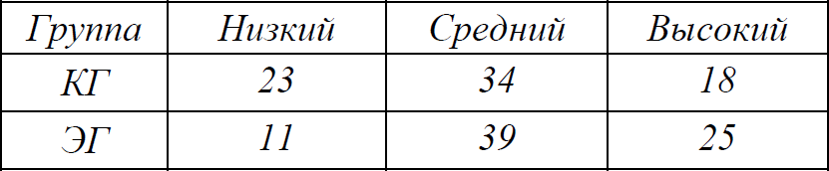

Задание 5. В автореферате диссертации Л-вой приводятся следующиеданныео«динамикераспределениястудентовпоуровнямсформированностипрофессионально-педагогическойнаправленности»:

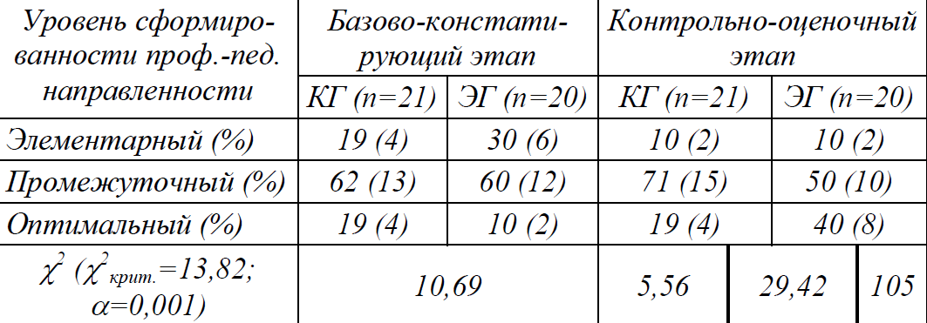

«Изтаблицывидно,чтовэкспериментальнойгруппеснизилоськоличествосту-дентов с элементарным и промежуточный уровнем профессионально-педагогическойнаправленностиисоответственновыроспроцентстудентовсоп-тимальным уровнем. Использовавшийся для сравнения результатов χ2 критерийподтвердил,чтопроизошедшиепозитивныеизменениястатистическизначимы(науровнезначимости0,001).»

Задание 6. В диссертации М-вой предлагает несколько параметров, харак-теризующих инновационную деятельность школы («актуальность идеи, степеньпроработанности проекта, анализ условий реализации, учет защиты здоровьясубъектов,научно-методическаяобеспеченность»);каждыйпоказательоценивал-сяэкспертамипо12-балльнойшкале.Далеепутемпростогоусредненияпарамет-ров вычислялся итоговый показатель («общая оценка»); для десяти проектов онпредставленввидеграфика(рисуноквзятнепосредственноизоригиналадиссер-тации).Обсуждениеходаграфика вработеотсутствует.
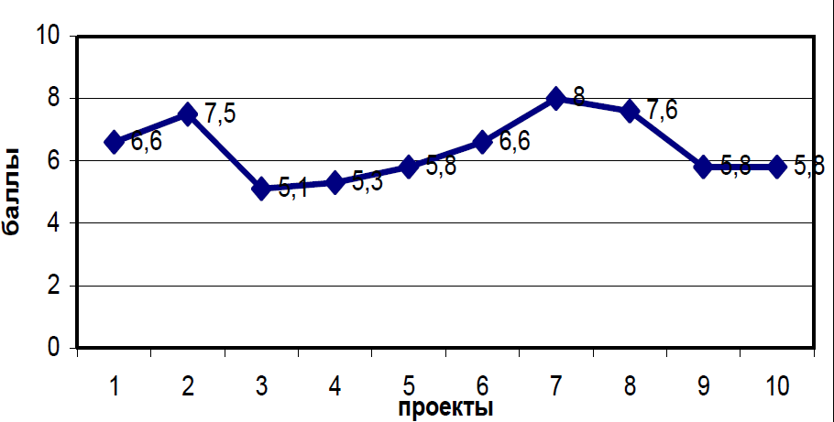
Задание 7. В автореферате диссертации К-о приводятся следующие дан-ные о динамике изменения количества учащихся начальной школы, имеющих хо-рошиеиотличныеотметкипоприродоведению:

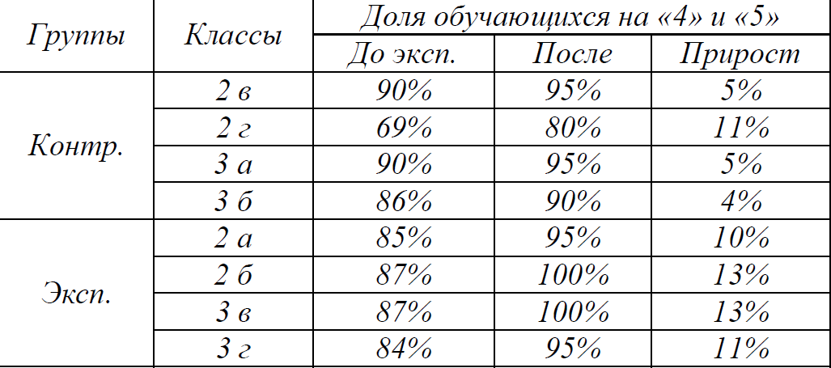
Вывод о справедливости исходной гипотезы автор делает на основании того, чтоприращения показателей в экспериментальных классах в среднем выше, чем вконтрольных(безоценкистатистическойдостоверности).

Задание 8. В автореферате диссертации Т-вой приводятся следующие дан-ныео «динамикераспределениястудентовпо видамотношения кдетям»:
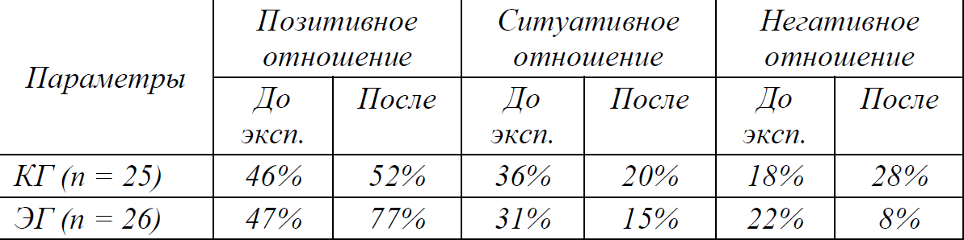
«χ2=1,6(дляконтрольнойиэкспериментальнойгруппдоэксперимента)
χ2= 27,6 (для контрольной и экспериментальной групп после эксперимента) –различиязначимы(p=0,95)»

Задание 9. В автореферате диссертации Т-ной приводятся следующие дан-ные об итоговом этапе исследования, «внедренного в практику преподавания пе-дагогического краеведения двух школ» (1 – «Осведомленность об учительскомтруде»;2–«Отношениекучительскомутруду»;3–«Степеньактивности»;4–
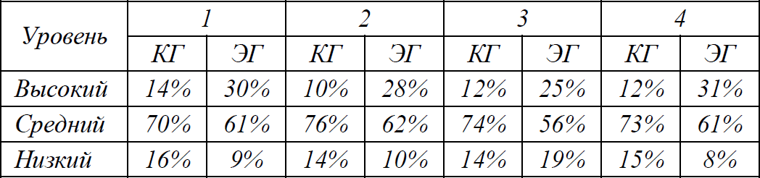
«Уровеньинтересакучительскомутруду»):
Вывод автора на основании представленных данных: «Существенное возраста-ние интереса к учительскому труду свидетельствует об эффективности использо-вания педагогического краеведения как средства воспитания интереса к учитель-скому труду у старшеклассников и подтверждает основные положения нашей ги-потезы».

Задание 10. В автореферате диссертации Б-ной указывается: «Основнойцелью работы было исследование познавательных интересов с точки зрения иххарактера, предметной направленности и уровня развития». В целом работа по-священаразвитиюпознавательногоинтересанаурокахматематики.Авторомприводятсяследующиеданные:
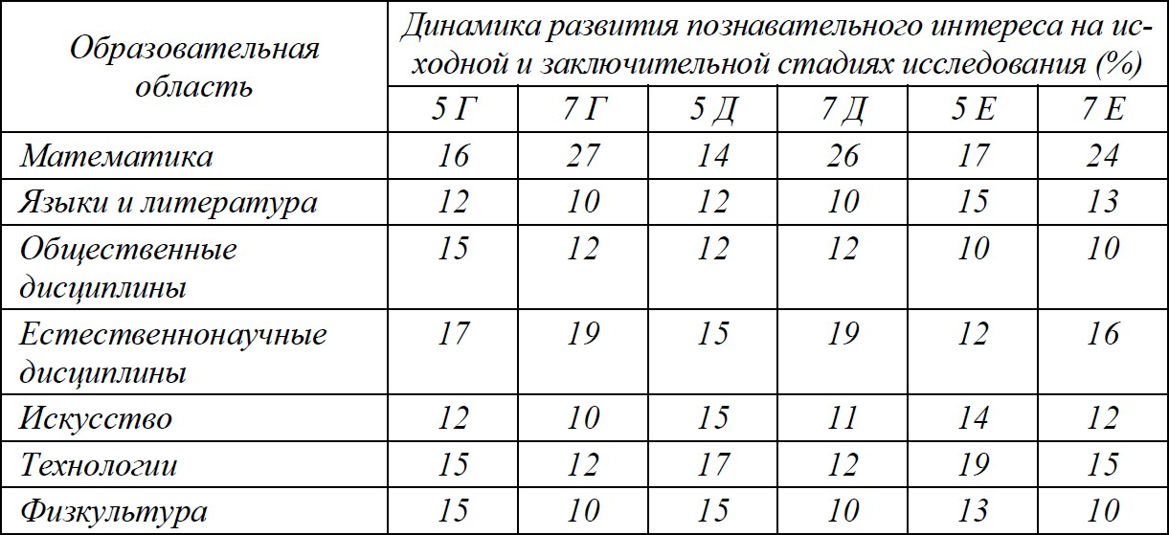
(а) Таблица «Сравнительный анализ данных на исходной и заключительной ста-дияхопытно-поисковойработы»:
«Обобщая результаты исследования, мы сделали следующие выводы: уровеньпознавательногоинтересакпредметамматематикивсреднемвыросна10%».
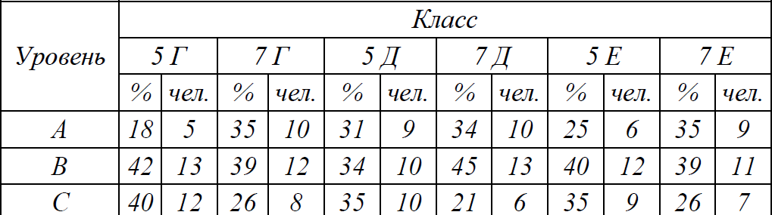
(б)Таблица«Ростуровняпознавательногоинтереса»:

«A–необходимыйидостаточныйуровень познавательногоинтереса;
B–необходимый,нонедостаточныйуровеньпознавательногоинтереса;C–стартовыйуровеньпознавательногоинтереса.
Втечениеопытно-поисковойработыудалосьустановитьположительнуюдинами-ку развитияпознавательногоинтереса.»

Задание11.ВдиссертацииР-ной:(а)приводятсяследующиеданныеоб«уровнеразвитиямышленияшкольниковвэкспериментальнойиконтрольнойгруппах»:
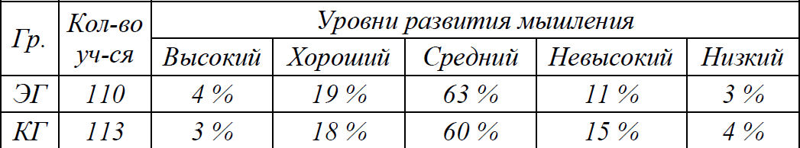

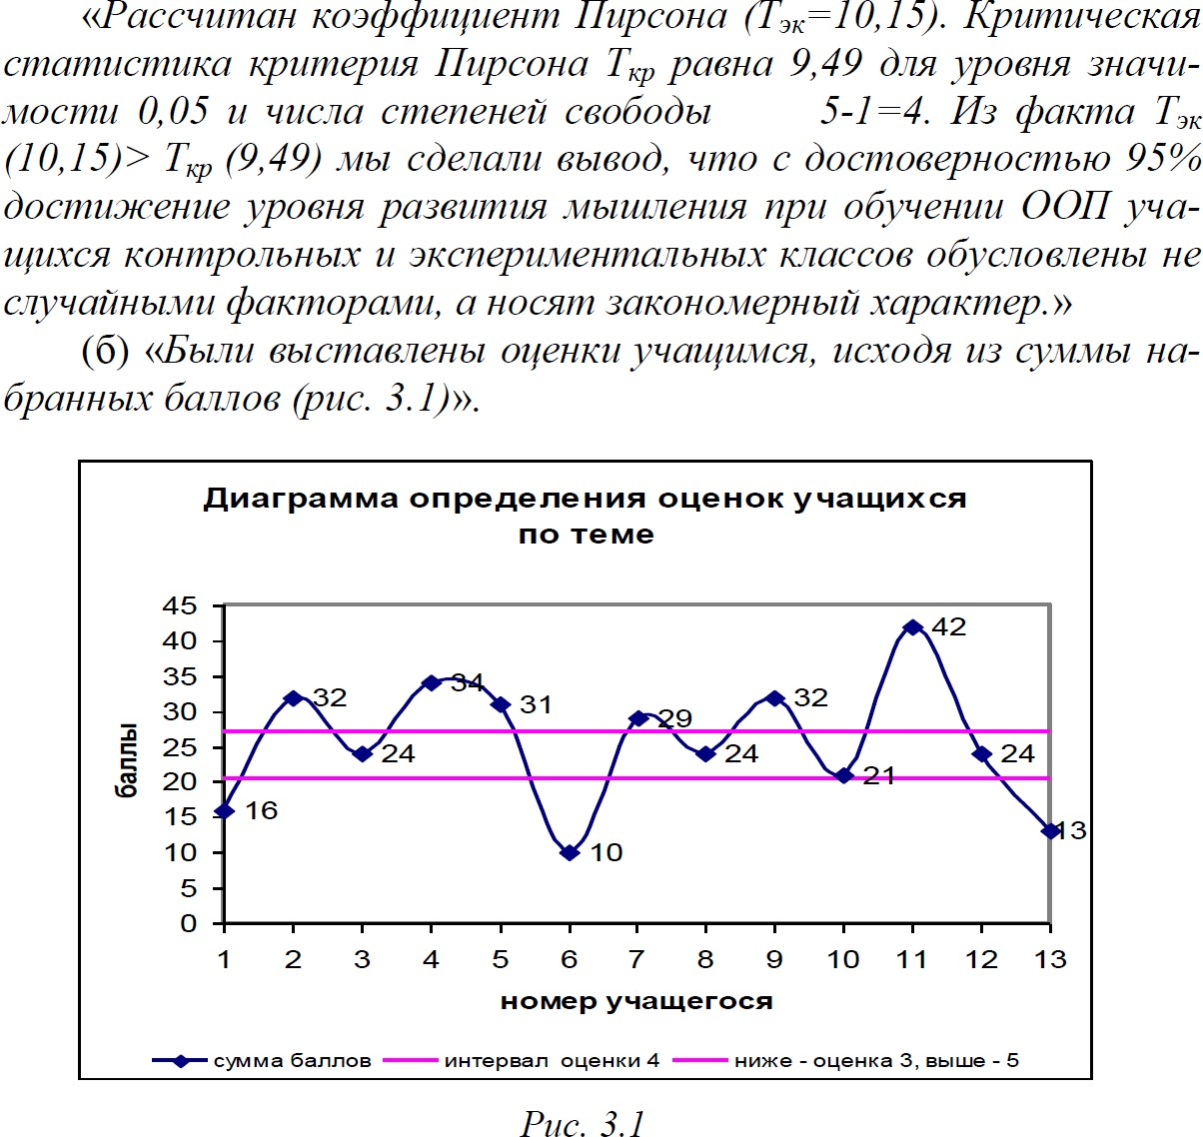
Задание12.ВавторефератедокторскойдиссертацииС-нойприводится
«Пример индивидуальной карты профессионального становления специалиста» ввидеследующегографика:
Числа на графике выражают рейтинговые значения, полученные конкретным сту-дентом за соответствующий семестр обучения. Ход графика в работе не обсуж-дается.
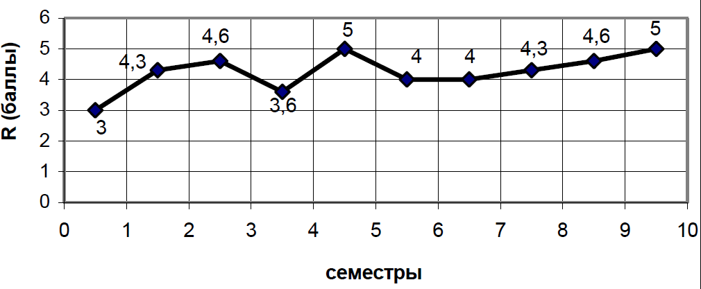

Описаниетехнологиипроведения
ПромежуточнаяаттестацияпроводитсявсоответствиисПоложениемопромежуточнойаттестацииобучающихсяпопрограммамвысшегообразования.
В условиях применения электронного обучения и дистанционных образова-тельных технологий зачет проводится с использованием портала «Электронныйуниверситет ВГУ» – Moodle:URL:http://www.edu.vsu.ru/, электронный курс «Методыобработкиианализарезультатовпсихолого-педагогическогоисследования»(URL:https://edu.vsu.ru/course/view.php?id=7671)–.порезультатамтекущихатте-стацийвсеместре.

Требованияквыполнениюзаданий(шкалыикритерииоценивания).
Для оценивания результатов обучения на экзамене используются следую-щиепоказатели:
    - знание учебного материала и владение понятийным аппаратом дисци-плины(верноеиглубокоеизложениепонятий,фактов,закономерностей);
    - способность применять теоретические знания для решения практическихзадачвобластинаучного психолого-педагогическогоисследования;
    - способность иллюстрировать ответ примерами, фактами, данными науч-ных исследований, излагать материал в процессе ответа логически последова-тельно, профессиональнограмотно,делать полныеиобоснованныевыводы;
    - владениеспособамианализа,обобщения,установленияпричинно-следственныхсвязейвнаучно-исследовательскойдеятельности;
    - прохождениетекущихаттестацийнаположительныеоценки.

Дляоцениваниярезультатовобучениянаэкзаменеиспользуетсяшкала:
«отлично»,«хорошо»,«удовлетворительно»,«неудовлетворительно».
Соотношениепоказателей,критериевишкалыоцениваниярезультатовобучения:

Критерииоцениваниякомпетенций | Уровеньсформированностикомпетенции | Шкалаоценок
Полное соответствие ответа обучающегося всемперечисленным показателям по каждому из во-просовконтрольно-измерительногоматериала.Продемонстрированызнанияучебногоматериалаи категориального аппарата (верное и глубокоеизложениепонятий,фактов,закономерностей),теоретическихосновобработкиианализаре-зультатов психолого-педагогического исследова-ния, методических процедур обработки и анализарезультатов психолого-педагогического исследо-вания;  уменияпонимать,анализировать,объяснятьиинтерпретировать с позиций педагогических тео-рий и концепций принципы и особенности руко-водствапроведениянаучногоисследования;формулироватьцелипроектированияпедагоги-ческойдеятельностиииспользоватьнаучныезнания и результаты исследований для выбораметодов обработки и анализа результатов психо-лого-педагогического исследования; иллюстриро-вать ответ примерами, фактами, данными науч-ных исследований, излагать материал в процессеответалогическипоследовательно,профессио-нальнограмотно,делатьполныеиобоснованные  выводы; | Повышенныйуровень | отлично

владение навыками составления перспективногоплана научно-исследовательской работы с цельюего наибольшей эффективности, выбора методовобработкиианализарезультатовпсихолого-педагогическогоисследования;прохождениете-
кущихаттестацийнаположительныеоценки.
Несоответствие ответа обучающегося одному изперечисленных показателей (к одному из вопро-совконтрольно-измерительногоматериала)иправильный ответ на дополнительный вопросвпределахпрограммы.  ИЛИ  Несоответствиеответаобучающегосялюбымдвум из перечисленных показателей (либо двум кодному вопросу, либо по одному к каждому во-просуконтрольно-измерительногоматериала)иправильныеответынадвадополнительныхво-просавпределахпрограммы.  Вответенаосновныевопросыконтрольно-измерительногоматериаласодержатсяотдель-ныепробелывзнанияхучебногоматериалаикатегориального аппарата (верное и глубокое из-ложениепонятий,фактов,закономерностей),теоретических основ теоретических основ обра-боткиианализарезультатовпсихолого-педагогическогоисследования,методическихпроцедур обработки и анализа результатов пси-холого-педагогическогоисследования;уменияпонимать, анализировать, объяснять и интерпре-тировать с позиций педагогических теорий и кон-цепцийпринципыиособенностируководствапроведения научного исследования; формулиро-вать цели проектирования педагоги-ческой дея-тельности и использовать научные знания и ре-зультаты исследований для выбора методов об-работкиианализарезультатовпсихолого-педагогическогоисследования;иллюстрироватьответпримерами,фактами,данныминаучныхисследований, излагать материал в процессе от-веталогическипоследовательно,профессио-нально грамотно, делать полные и обоснованныевыводы;владениенавыкамисоставленияпер-спективногоплананаучно-исследовательскойработы с целью его наибольшей эффективности,выбора методов обработки и анализа результа-товпсихолого-педагогическогоисследования;прохождениетекущихаттестацийнаположитель-  ныеоценки. | Базовыйуровень | хорошо
Несоответствие ответа обучающегося одному изперечисленных показателей (к одному из вопро-совконтрольно-измерительногоматериала)иправильный ответ на дополнительный вопросвпределахпрограммы.  ИЛИ  Несоответствиеответаобучающегосялюбымдвум из перечисленных показателей (либо двум кодному вопросу, либо по одному к каждому во-просуконтрольно-измерительногоматериала)иправильныеответынадвадополнительныхво-просавпределахпрограммы.  ИЛИ  Несоответствиеответаобучающегосялюбымдвумизперечисленныхпоказателейинепра- | Пороговыйуровень | удовлетворительно

вильный ответ на дополнительный вопрос в пре-делахпрограммы.
ИЛИ
Несоответствиеответаобучающегосялюбымтремизперечисленныхпоказателей(вразличныхкомбинациях по отношению к вопросам контроль-но-измерительногоматериала).
Вответенаосновныевопросыконтрольно-измерительногоматериаласодержатсячастич-ные знания учебного материала и категориально-го аппарата (верное и глубокое изложение поня-тий,фактов,закономерностей),теоретическихоснов теоретических основ обработки и анализарезультатов психолого-педагогического исследо-вания, методических процедур обработки и ана-лиза результатов психолого-педагогического ис-следования;уменияпонимать,анализировать,объяснять и интерпретировать с позиций педаго-гических теорий и концепций принципы и особен-ности руководства проведения научного исследо-вания; формулировать цели проектирования пе-дагогической деятельности и использовать науч-ные знания и результаты исследований для вы-бора методов обработки и анализа результатовпсихолого-педагогическогоисследования;иллю-стрировать ответ примерами, фактами, данныминаучных исследований, излагать материал в про-цессеответалогическипоследовательно,про-фессионально грамотно, делать полные и обос-нованные выводы; владение навыками составле-ния перспективного плана научно-исследовательской работы с целью его наиболь-шей эффективности, выбора методовобработкиианализарезультатовпсихолого-педагогическогоисследования;прохождениетекущихаттестаций
наположительныеоценки.
Несоответствие ответа обучающегося любым че-тырем из перечисленных показателей (в различ-ных комбинациях по отношению к вопросам кон-трольно-измерительного материала).В ответе наосновныевопросыконтрольно-измерительногоматериала содержатся отрывочные знания учеб-ного материала и категориального аппарата (вер-ное и глубокое изложение понятий, фактов, зако-номерностей),теоретическихосновтеоретиче-ских основ обработки и анализа результатов пси-холого-педагогического исследования, методиче-ских процедур обработки и анализа результатовпсихолого-педагогического исследования; уменияпонимать, анализировать, объяснять и интерпре-тировать с позиций педагогических теорий и кон-цепцийпринципыиособенностируководствапроведения научного исследования; формулиро-ватьцелипроектированияпедагогическойдея-тельности и использовать научные знания и ре-зультаты исследований для выбора методов об-работкиианализарезультатовпсихолого-педагогическогоисследования;иллюстрироватьответпримерами,фактами,данныминаучныхисследований, излагать материал в процессе от-веталогическипоследовательно,профессио-нальнограмотно,делатьполныеиобоснованные  выводы;владениенавыкамисоставленияпер- |  | неудовлетворительно

спективногоплананаучно-исследовательскойработы с целью его наибольшей эффективности,выбора методов обработки и анализа результа-товпсихолого-педагогическогоисследования;прохождение текущих аттестаций на положитель-ные оценки; прохождение текущих аттестаций наотрицательныеоценки/непрохождениетекущих
аттестаций.

